BOOKGOL | ĐỀ THI THỬ THPTQG NĂM 2020  CHUẨN CẤU TRÚC CỦA BỘ GIÁO DỤC – ĐỀ 06  Môn thi: SINH HỌC  Thời gian làm bài: 50 phút, không kể thời gian phát đề
Họ, tên thí sinh:
Số báo danh:
Câu 1. Tập hợp sinh vật nào sau đây không phải là quần thể?
A. Tập hợp ốc bươu vàng trong một ruộng lúa.
B. Tập hợp cá trong hồ Tây.
C. Tập hợp các cây cọ trên một quả đồi ở Phú Thọ.
D. Tập hợp cá trắm cỏ trong một cái ao.
Câu 2. Trong nuôi cấy vi sinh vật, môi truờng mà thành phần chỉ có chất tự nhiên là môi trường
A. bán tổng hợp B. tự nhiên C. bán tự nhiên D. tổng hợp
Câu 3. Năng lượng trong tế bào thường tồn tại tiềm ẩn và chủ yếu ở dạng
A. quang năng. B. hóa năng. C. nhiệt năng. D. cơ năng.
Câu 4. Kiểu phân bố theo nhóm của các cá thể trong quần thể động vật thường gặp khi?
A. Điều kiện sống phân bố đồng đều, không có sự cạnh tranh gay gắt giữa các cá thể trong quần thể.
B. Điều kiên sống phân bố không đồng đều, có sự cạnh tranh gay gắt giữa các cá thể trong quần thể.
C. Điều kiện sống phân bố đồng đều, các cá thể có tính lãnh thổ cao.
D. Điều kiện sống phân bố không đồng đều, các cá thể có xu hướng sống tụ hợp với nhau.
Câu 5. Chu trình tan là hiện tượng
A. virut nhân lên và làm tan tế bào.
B. virut xâm nhập.
C. virut xâm nhập vào tế bào chủ và làm tan chính mình.
D. tế bào bị hòa tan ngay khi gai glicoprotein chạm vào thụ thể đặc hiệu trên bề mặt tế bào.
Câu 6. Cho những ví dụ sau:
(1) Cánh dơi và cánh côn trùng.
(2) Vây ngực của cá voi và cánh dơi.
(3) Mang cá và mang tôm.
(4) Chi trước của thú và tay người.
Những ví dụ nào mô tả cơ quan tương đồng?
A. (2) và (4). B. (1) và (2). C. (1) và (4). D. (1) và (3).
Câu 7. Trong quá trình phát triển của sinh giới qua các đại địa chất, cây hạt trần và bò sát cổ ngự trị ở kỉ nào?
A. Phấn trắng (Krêta). B. Tam điệp (Triat). C. Jura. D. Đêvôn.
Câu 8. Giai đoạn quang hợp thực sự tạo nên C₆H₁₂O₆ ở cây mía là giai đoạn nào sau đây?
A. Quang phân li nước. B. Chu trình Canvin. C. Pha sáng. D. Pha tối.
Câu 9. Quá trình cố định nitơ ở các vi khuẩn cố định nitơ tự do phụ thuộc vào loại enzim
A. đecacboxilaza. B. đeaminaza. C. nitrogenaza. D. peroxiđaza.
Câu 10. Ở môi trường nuôi cấy không liên tục, các pha trong đường cong sinh trưởng của quần thể vi khuẩn diễn ra theo trình tự như thế nào?
A. Pha cân bằng - pha tiềm phát - pha lũy thừa - pha suy vong.
B. Pha tiềm phát - pha lũy thừa - pha cân bằng - pha suy vong.
C. Pha tiềm phát - pha cân bằng - pha lũy thừa - pha suy vong.
D. Pha lũy thừa - pha tiềm phát - pha cân bằng - pha suy vong.
Câu 11. Hình thức hô hấp nào dưới đây có ở cả động vật đơn bào và động vật đa bào?
A. Hô hấp qua bề mặt cơ thể. B. Hô hấp bằng hệ thống ống khí.
C. Hô hấp bằng mang. D. Hô hấp bằng phổi.
Câu 12. Dạng hướng động nào dưới đây chỉ có ở một số loài thực vật?
A. Hướng trọng lực. B. Hướng nước. C. Hướng sáng. D. Hướng tiếp xúc.
Câu 13. Ăn thịt “bạn tình” là tập tính được tìm thấy ở nhóm động vật nào dưới đây
A. Thỏ. B. Gà. C. Nhện. D. Khỉ.
Câu 14. Hiện tượng “nòng nọc mất đuôi” có liên quan mật thiết đến hoạt động của bào quan nào?
A. Lizoxom. B. Peroxixom. C. Ti thể. D. Riboxom.
Câu 15. Ở đà điểu, việc nuốt thêm sỏi vào dạ dày có tác dụng
A. cung cấp thêm năng lượng. B. hỗ trợ nghiền thức ăn.
C. hoạt hóa enzim. D. giữ cân bằng cho cơ thể.
Câu 16. Các hình thức sử dụng tài nguyên thiên nhiên:
(1) Sử dụng năng lượng gió để sản xuất điện.
(2) Sử dụng tiết kiệm nguồn nước.
(3) Tăng cường trồng rừng để cung cấp đủ nhu cầu cho sinh hoạt và phát triển công nghiệp.
(4) Thực hiện các biện pháp: tránh bỏ hoang đất, chống xói mòn và chống ngập mặn cho đất.
(5) Tăng cường khai thác than đá, dầu mỏ, khí đốt phục vụ cho phát triển kinh tế.
Trong các hình thức trên, có bao nhiêu hình thức sử dụng bền vững tài nguyên thiên nhiên?
A. 1. B. 2. C. 3. D. 4.
Câu 17. Kiểu phát triển của động vật qua biến thái hoàn toàn là kiểu phát triển mà còn non có đặc điểm hình thái
A. sinh lí rất khác với con trưởng thành.
B. cấu tạo tương tự với con trưởng thành, nhưng khác về sinh lí.
C. cấu tạo và sinh lí tương tự với con trưởng thành.
D. cấu tạo và sinh lí gần giống với con trưởng thành.
Câu 18. Phát biểu nào sau đây là đúng khi nói về chuỗi thức ăn và lưới thức ăn trong quần xã sinh vật?
A. Quần xã sinh vật dưới nước, tất cả các chuỗi thức ăn đều được khởi đầu bằng sinh vật ăn mùn bã hữu cơ.
B. Trong một quần xã sinh vật, mỗi loài có thể tham gia nhiều chuỗi thức ăn.
C. Cấu trúc của lưới thức ăn càng phức tạp khi đi từ vĩ độ thấp đến vĩ độ cao.
D. Độ đa dạng của quần xã sinh vật càng thấp thì lưới thức ăn trong quần xã càng phức tạp.
Câu 19. Cá chép có giới hạn chịu đựng về nhiệt độ là: 2÷44°C , điểm cực thuận là 28°C. Cá rô phi có giới hạn chịu đựng về nhiệt độ là: 5÷42°C , điểm cực thuận là . Nhận định nào sau đây là đúng?
A. Vùng phân bố cá chép hẹp hơn cá rô phi vì có điểm cực thuận thấp hơn.
B. Vùng phân bố cá rô phi rộng hơn cá chép vì có giới hạn dưới cao hơn.
C. Cá chép có vùng phân bố rộng hơn cá rô phi vì có giới hạn chịu nhiệt rộng hơn.
D. Cá chép có vùng phân bố rộng hơn cá rô phi vì có giới hạn dưới thấp hơn.
Câu 20. Cho các phát biểu sau về quang hợp ở thực vật C₃, có bao nhiêu phát biểu đúng?
(1) Tất cả sản phẩm của pha sáng đều là tham gia pha tối.
(2) Pha sáng là nơi xảy ra quá trình quang phân li nước.
(3) Chất nhận CO₂ là Riboluzo – 1,5 – điP.
(4) A/PG là chất trực tiếp tạo ra tinh bột.
A. 1. B. 2. C. 3. D. 4.
Câu 21.
Mô phân sinh đỉnh không có ở bộ phận nào?
A. (1), (2) và (3). B. (2), (3) và (4). C. (3), (4) và (5). D. (2), (5) và (6).
Câu 22. Trong quan hệ giữa hai loài, đặc trưng của mối quan hệ vật ăn thịt-con mồi là
A. một loài sống bình thường nhưng gây hại cho loài khác sống chung với nó.
B. hai loài đều kìm hãm sự phát triển của nhau.
C. một loài bị hại thường có kích thước nhỏ, số lượng đông; một loài có lợi.
D. một loài bị hại thường có kích thước lớn, số lượng ít; một loài có lợi.
Câu 23. Phải dùng thể truyền để chuyển một gen từ tế bào này sang tế bào khác vì nếu không có thể truyền thì
A. gen không thể tạo ra sản phẩm nằm trong tế bào nhận.
B. gen vào tế bào nhận sẽ không nhân lên và phân li về các tế bào con.
C. khó có thể thu được nhiều sản phẩm của gen trong tế bào nhận.
D. gen cần chuyển sẽ không chui vào được tế bào nhận.
Câu 24. Cho các phát biểu sau đây về quá trình phân bào, có bao nhiêu phát biểu đúng?
(1) Ở pha G₁ ADN được nhân đôi.
(2) Trong quá trình giảm phân, trung thể chỉ nhân đôi một lần.
(3) Ở kỳ giữa giảm phân II, các nhiễm sắc thể đơn xếp thành một hàng ở mặt phẳng xích đạo.
(4) Đối với các loài vi khuẩn, nguyên phân là cơ chế sinh sản.
A. 0. B. 1. C. 2. D. 3.
Câu 25. Cho các nhân tố sau, có bao nhiêu nhân tố có thể làm thay đổi tần số alen và thành phần kiểu gen của quần thể?
(1) Chọn lọc tự nhiên. (2) Giao phối ngẫu nhiên.
(3) Giao phối không ngẫu nhiên. (4) Các yếu tố ngẫu nhiên.
(5) Đột biến. (6) Di - nhập gen.
A. 2. B. 3. C. 4. D. 5.
Câu 26. Thao tác nào sau đây không thuộc các khâu của kỹ thuật chuyển gen?
A. Cắt và nối ADN của tế bào cho và tế bào tách plasmit ra khỏi tế bào.
B. Tách ADN nhiễm sắc thể của tế bào cho và tách plasmit ra khỏi tế bào nhận.
C. Chuyển ADN tái tổ hợp vào tế bào nhận.
D. Dung hợp hai tế bào trần khác loài.
Câu 27. Người ta chuyển một số phân tử ADN của vi khuẩn E.coli chỉ chứa N¹⁵ sang môi trường chỉ chứa N¹⁴. Tất cả các ADN nói trên đều thực hiện tái bản 5 lần liên tiếp tạo ra 512 phân tử ADN. Số phân tử ADN còn chứa N¹⁵ là
A. 10. B. 5. C. 16. D. 32.
Câu 28. Ổ sinh thái dinh dưỡng của năm quần thể A, B, C, D, E thuộc năm loài thú sống trong cùng một môi trường và thuộc cùng một bậc dinh dưỡng được kí hiệu bằng các vòng tròn ở hình dưới.
Phân tích hình này, có bao nhiêu phát biểu sau đây đúng?
(1) Quần thể A có kích thước nhỏ hơn quần thể D.
(2) Quần thể D và E có ổ sinh thái trùng nhau.
(3) Vì quần thể A và E không trùng ổ sinh thái dinh dưỡng nên chúng không bao giờ xảy ra cạnh tranh.
(4) So với quần thể C, quần thể B có ổ sinh thái dinh dưỡng trùng lặp với nhiều quần thể hơn.
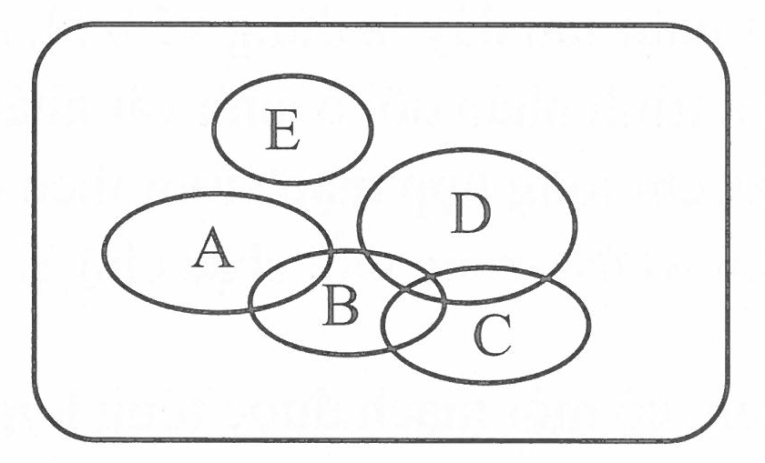
A. 1. B. 2. C. 3. D. 4.
Câu 29. Cho các nhận xét sau, có bao nhiêu nhận xét đúng?
(1) Cách li địa lí luôn dẫn đến cách li sinh sản.
(2) Không có sự cách li địa lí thì không thể hình thành loài mới.
(3) Cách li địa lí làm thay đổi tần số alen của quần thể.
(4) Quá trình hình thành loài bằng con đường cách li địa lí thường xảy ra nhanh chóng.
A. 0. B. 1. C. 2. D. 3.
Câu 30. Một loài thực vật có bộ nhiễm sắc thể . Trên mỗi cặp nhiễm sắc thể, xét một cặp gen có 3 alen. Do đột biến, trong loài đã xuất hiện các dạng thể ba kép tương ứng với các cặp nhiễm sắc thể. Theo lí thuyết, các thể ba kép này có tối đa bao nhiêu kiểu gen về các gen đang xét?
A. 2400. B. 5400. C. 3600. D. 4800.
Câu 31. Quan sát hình ảnh sau và kết hợp với các kiến thức đã học:
Hãy cho biết có bao nhiêu kết luận sau đây là đúng về hình ảnh trên?
(1) Hình ảnh trên mô tả quá trình nhân đôi ở sinh vật nhân sơ.
(2) Enzim ADN polimeraza chỉ tổng hợp mạch mới theo chiều 5’ – 3’.
(3) Trong quá trình nhân đôi ADN, trong mỗi chạc chữ Y, chiều tạo mạch liên tục cùng chiều với chiều tháo xoắn.
(4) Trong mỗi đơn vị tái bản, có một mạch được tổng hợp liên tục.
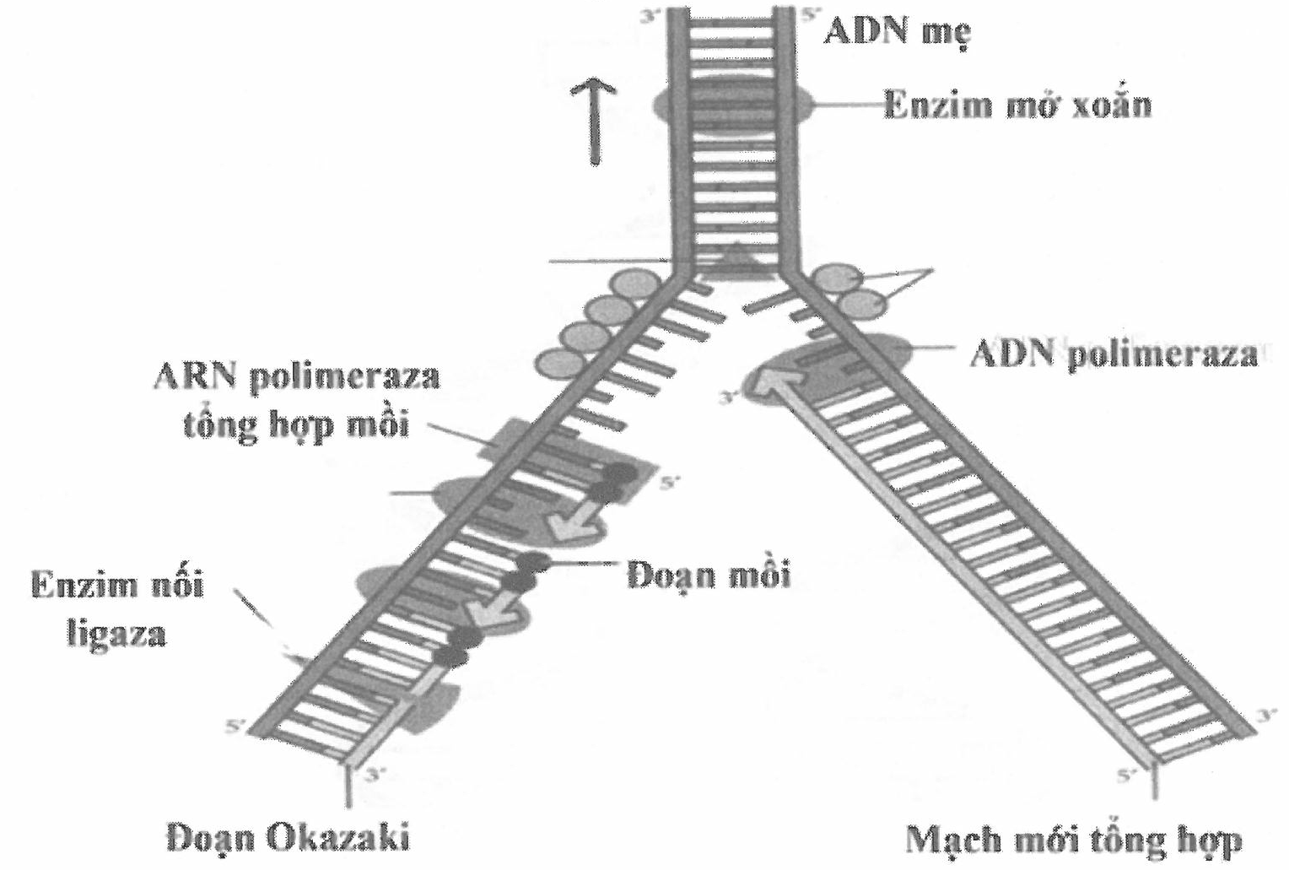
A. 1. B. 2. C. 3. D. 4.
Câu 32. Ở một loài thực vật, tính trạng màu sắc hoa do một gen có 2 alen là A, a quy định. Trong đó, alen A quy định hoa tím trội hoàn toàn so với alen a quy định hoa xanh. Cho các cây hoa tím giao phối với cây hoa xanh, thu được các hợp tử F₁. Gây đột biến tứ bội hóa các hợp tử F₁ thu được các cây tứ bội. Cho các cây tứ bội có hoa tím ở F₁ tự thụ phấn, thu được F₂ có kiểu hình cây hoa xanh chiếm tỉ lệ . Cho rằng cây tứ bội giảm phân chỉ sinh ra giao tử lưỡng bội; các giao tử lưỡng bội thụ tinh với xác suất như nhau. Theo lí thuyết, có bao nhiêu phát biểu sau đây về F₂ là đúng?
(1) Loại kiểu gen chỉ có 1 alen A chiếm tỉ lệ .
(2) Loại kiểu gen chỉ có 1 alen a chiếm tỉ lệ .
(3) Có 4 loại kiểu gen quy định kiểu hình hoa tím và 1 loại kiểu gen quy định kiểu hình hoa xanh.
(4) Lấy ngẫu nhiên 1 cây hoa tím, xác suất thu được cây không mang alen a là .
A. . B. .
C. . D. .
Câu 33. Biết các gen liên kết không hoàn toàn, phép lai nào dưới đây cho nhiều kiểu gen nhất?
A. 1. B. 2. C. 3. D. 4.
Câu 34. Một nhóm tế bào sinh tinh có kiểu gen thực hiện giảm phân bình thường đã tạo ra được 6 loại giao tử. Nhóm tế bào trên phải có ít nhất bao nhiêu tế bào để tạo ra được số loại giao tử trên?
A. 1. B. 2. C. 3. D. 4.
Câu 35. Ở ruồi giấm có bộ nhiễm sắc thể . Trên mỗi cặp nhiễm sắc thể thường xét hai cặp gen, mỗi cặp gen có 2 alen; trên cặp nhiễm sắc thể giới tính xét một gen có 3 alen nằm trên vùng không tương đồng của nhiễm sắc thể X. Nếu không xảy ra đột biến thì trong quần thể ruồi sẽ có tối đa bao nhiêu loại giao tử đực về các gen đang xét?
A. 256. B. 264. C. 192. D. 128.
Câu 36. Một quần thể động vật, thế hệ xuất phát (P) có thành phần kiểu gen ở giới đực là ; ở giới cái là . Cho các phát biểu sau đây về quần thể trên.
(1) Ở F₁ quần thể sẽ đạt trạng thái cân bằng di truyền.
(2) Ở F₁ kiểu gen dị hợp tử chiếm tỉ lệ 56%.
(3) Ở F₁ tỉ lệ kiểu gen lặn là 28%.
(4) Ở F₂ tần số alen A là 0,3.
Có bao nhiêu phát biểu đúng?
A. 1. B. 2. C. 3. D. 4.
Câu 37. Ở ruồi giấm, alen A quy định thân xám trội hoàn toàn so với alen a quy định thân đen; alen B quy định cánh dài trội hoàn toàn so với alen b quy định cánh cụt. Alen D quy định măt đỏ trội hoàn toàn so với alen d quy định mắt trắng.
Phép lai (P): ♀ ♂ thu đươc F₁. Trong tổng số ruồi F , số ruồi thân xám, cánh cụt, mắt đỏ chiếm 3,75%. Biết rằng không xảy ra đột biến nhưng xảy ra hoán vị gen trong quá trình phát sinh giao tử cái. Theo lí thuyết, có bao nhiêu phát biếu sau đây đúng?
(1) F₁ có 28 loại kiểu gen.
(2) F₁ có 30% số cá thể có kiểu hình trội về 2 tính trạng.
(3) F₁ có 15% số ruồi thân đen, cánh cụt, mắt đỏ.
(4) Khoảng cách giữa các gen A và gen B là 20cM.
A. 1. B. 2. C. 3. D. 4.
Câu 38. Ở một loài thực vật, tính trạng màu sắc hoa do một cặp gen quy đinh, tính trạng hình dạng quả do một cặp gen khác quy định. Cho cây hoa đỏ, quả tròn thuần chủng giao phấn với cây hoa vàng, quả bầu dục (P), thu được F₁ gồm 100% cây hoa đỏ, quả tròn. Cho tất cả các cây F₁ tự thụ phấn, thu được F₂ có 16% số cây hoa đỏ, quả bầu dục. Biết không xảy ra đột biến nhưng xảy ra hoán vị gen ở cả hai giới với tần số bằng nhau. Theo lí thuyết, có bao nhiêu phát biểu sau đây đúng?
(1) Nếu cho F₁ lai phân tích thì sẽ thu được đời con có tỉ lệ kiểu hình 4 : 4 : 1 : 1.
(2) F₂ có 5 loại kiểu gen quy định kiểu hình hoa đỏ, quả tròn.
(3) Ở F₂, số cá thể dị hợp 2 cặp gen nhưng có kiểu gen khác F₁ chiếm tỉ lệ 2%.
(4) F₂ có 9% số cá thể hoa đỏ, quả tròn thuần chủng.
A. 1. B. 2. C. 3. D. 4.
Câu 39. Trong một gia đình, ông ngoại của cháu bị máu khó đông, bà ngoại không mang gen gây bệnh, bố mẹ cháu không bị bệnh. Theo lí thuyết, các cháu trai của họ sẽ có
A. tất cả đều bình thường. B. tất cả đều bị máu khó đông.
C. một nửa bị bệnh. D. số cháu trai bị bệnh.
Câu 40. Phả hệ dưới đây mô tả sự di truyền của hai bệnh H, K trong 2 dòng họ có con cháu kết hôn với nhau. Biết bệnh H do alen lặn m nằm trên vùng không tương đồng của nhiễm sắc thể X quy định, alen trội M quy định kiểu hình bình thường. Bệnh K được quy định bởi một gen có hai alen (A,a).
Một học sinh sau khi quan sát phả hệ đã có các nhận xét sau :
(1) Bệnh K do alen lặn nằm trên nhiễm sắc thể thường quy định.
(2) Nếu bệnh K do alen trội quy định thì xác suất cặp vợ chồng (11) - (12) sinh con trai mắc cả hai bệnh là 6,25%.
(3) Có 5 người trong phả hệ chưa chắn chắn được kiểu gen.
(4) Người số (7) có xác suất mang kiểu gen AaX^{M}X^{m} với tỉ lệ 50%.
Có bao nhiêu nhận xét đúng?
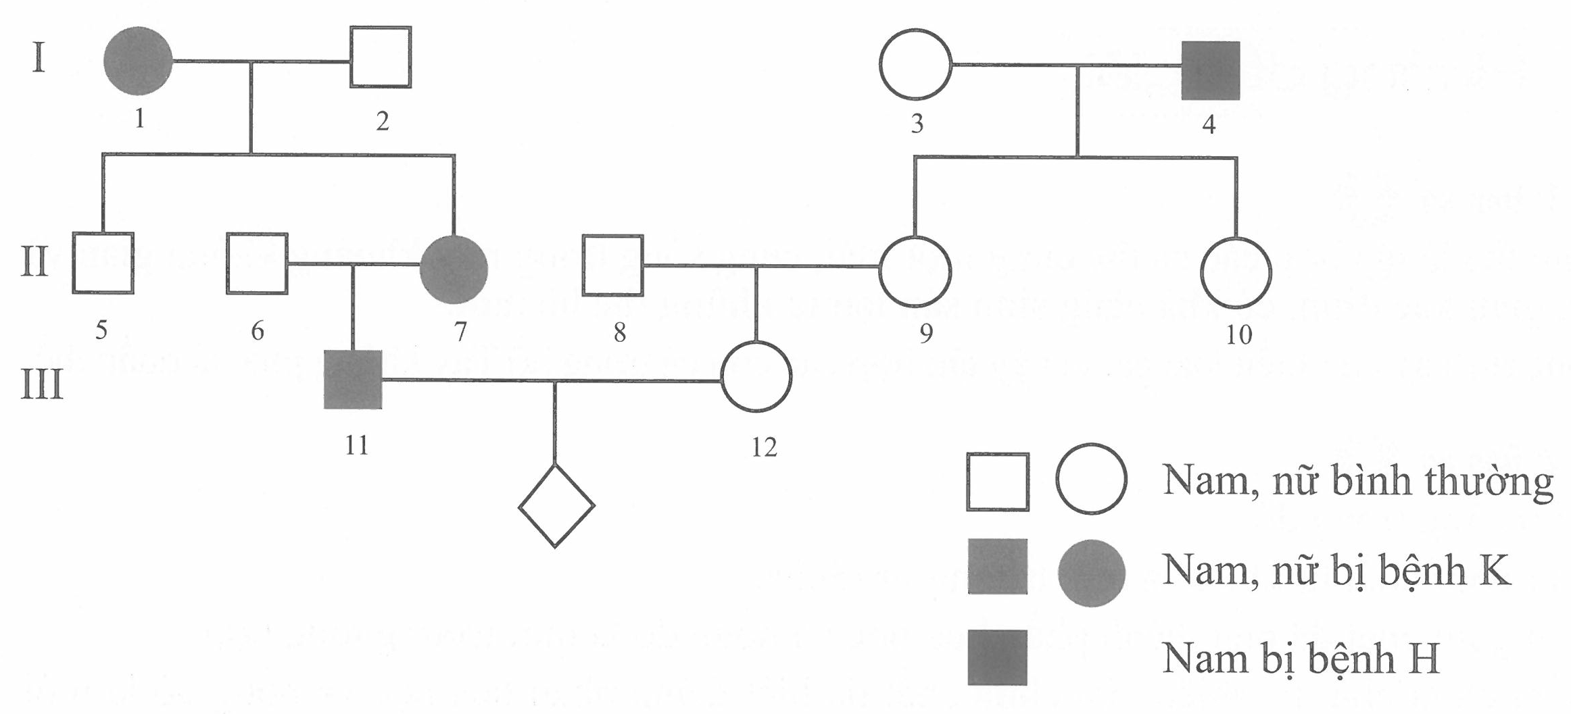
A. 1. B. 2. C. 3. D. 4.

Đáp án
1-B | 2-B | 3-B | 4-D | 5-A | 6-A | 7-C | 8-B | 9-C | 10-B
11-A | 12-D | 13-C | 14-A | 15-B | 16-D | 17-A | 18-B | 19-C | 20-B
21-D | 22-C | 23-C | 24-A | 25-C | 26-D | 27-D | 28-A | 29-A | 30-B
31-B | 32-A | 33-A | 34-B | 35-A | 36-A | 37-C | 38-B | 39-C | 40-A

LỜI GIẢI CHI TIẾT
Câu 1: Đáp án B
Quần thể là tập hợp các cá thể cùng một loài, cùng sống trong một khoảng không gian và thời gian xác định, có khả năng sinh sản tạo ra những thê hệ mới.
Trong hồ Tây có nhiều loài cá, vì vậy tập hợp các con cá trong hồ Tây không phải là quần thể.
Câu 2: Đáp án B
Môi trường trong đó:
+ Chỉ gồm chất tự nhiên là môi trường tự nhiên.
+ Chỉ gồm chất đã biết thành phần hóa học và nồng độ là môi trường tổng hợp.
+ Vừa chứa chất tự nhiên vừa chứa chất đã biết thành phần hóa học và nồng độ là môi truờng bán tổng hợp.
Câu 3: Đáp án B
Câu 4: Đáp án D
Câu 5: Đáp án A
Chu trình tan là hiện tượng virut nhân lên và làm tan tế bào.
Câu 6: Đáp án A
Câu 7: Đáp án C
Mẹo nhớ: “Công viên kỉ Jura”.
Câu 8: Đáp án B
Mía thuộc thực vật C₄, chu trình Canvin xảy ra trong tế bào bó mạch tạo ra C₆H₁₂O₆.
Câu 9: Đáp án C
Enzim nitrogenaza có khả năng bẻ gãy 3 liên kết cộng hóa trị bền vững giữa hai nguyên tử nitơ để nitơ liên kết với hiđro tạo ra NH₃.
Câu 10: Đáp án B
Câu 11: Đáp án A
Ở sinh vật đơn bào hoặc đa bào bậc thấp như ruột khoang, giun tròn, giun dẹp có hình thức hô hấp qua bề mặt cơ thể.
Câu 12: Đáp án D
Hướng tiếp xúc là kiểu ứng động thường thấy ở các loài cây leo.
Câu 13: Đáp án C
Câu 14: Đáp án A
Nhờ các enzim trong lizoxom đã được lập trình đến thời điểm trưởng thành sẽ được giải phóng làm phá hủy các tế bào gần cuống đuôi và làm đuôi rụng.
Câu 15: Đáp án B
Ở Đà điểu, vì không có răng, một lại ngắn, không đủ thời gian để tiêu hóa thức ăn thô. Vì vậy chúng cần nuốt thêm sỏi vào dạ dày để hỗ trợ nghiền thức ăn.
Câu 16: Đáp án D
Các phương án đúng: (1), (2), (3), (4).
Câu 17: Đáp án A
Câu 18: Đáp án B
A. Sai. Vì có những chuỗi thức ăn bắt đầu từ động vật nổi, thực vật nổi,...
C. Sai. Vì khi đi từ vĩ độ thấp đến vĩ độ cao (tức là đi từ xích đạo lên cực) độ đa dạng sinh học giảm dần thành phần loài giảm dần lưới thức ăn đơn giản dần.
D. Sai. Vì độ đa dạng sinh học càng thấp thành phần loài càng thấp lưới thức ăn đơn giản.
Câu 19: Đáp án C
Vùng phân bố của cá chép là từ khoảng chịu nhiệt rộng
Vùng phân bố của cá rô phi là từ khoảng chịu nhiệt rộng
→ Cá chép có vùng phân bố rộng hơn cá rô phi.
Câu 20: Đáp án B
(1) Sai. Sản phẩm của pha sáng bao gồm: ATP, NADPH và O₂ nhưng chỉ có ATP và NADPH là tham gia pha tối.
(2) Đúng. Pha sáng xảy ra quá trình quang phân li nước nhờ năng lượng ánh sáng:
2H₂O 4H⁺ + 4e⁻ + O₂
(3) Đúng.
(4) Sai. AlPG sẽ tạo ra glucozơ, sau đó từ glucozơ sẽ được tổng hợp thành tinh bột.
Câu 21: Đáp án D
Mô phân sinh đỉnh có ở chồi ngọn, chồi nách, đỉnh rễ. Mô phân sinh đỉnh không có ở thân, lá, hoa.
Câu 22: Đáp án C
Câu 23: Đáp án C
Thể truyền là một phân tử ADN có khả năng nhân đôi độc lập với hệ gen của tế bào cũng như có khả năng chuyển gen vào hệ gen của tế bào gen cần chuyển sẽ nhân đôi nhiều hơn và tạo ra nhiều sản phẩm hơn khi dùng thể truyền.
Câu 24: Đáp án A
(1) Sai. ADN được nhân đôi ở pha S.
(2) Sai. Trong quá trình giảm phân, nhiễm sắc thể nhân đôi một lần nhưng nhiễm sắc thể xếp hàng ở mặt phẳng xích đạo 2 lần.
→ Cần trung thể nhân đôi 2 lần để kéo các nhiễm sắc thể về mỗi cực nhờ thoi vô sắc.
(3) Sai. Ở kỳ giữa giảm phân II, các nhiễm sắc thể kép xếp thành một hàng ở mặt phẳng xích đạo.
(4) Sai. Ở vi khuẩn không có quá trình nguyên phân, chúng sinh sản bằng cách phân đôi hoặc nảy chồi và tạo bào tử.
Câu 25: Đáp án C
(1) Đúng. Chọn lọc tự nhiên đây tác động trực tiếp lên kiểu hình và gián tiếp làm biến đổi tần số kiểu gen, qua đó làm biến đổi tần số alen của quần thể.
(2) Sai. Giao phối không ngẫu nhiên không làm thay đổi tần số alen
(3) Đúng. Đột biến trực tiếp làm thay đổi tần số alen và thành phần kiểu gen
(4) Sai. Giao phối ngẫu nhiên không làm thay đổi tần số alen và thành phần kiểu gen.
(5) Đúng. Các yếu tố ngẫu nhiên làm thay đổi tần số alen và thành phần kiểu gen một cách vô huớng
(6) Đúng. Di - nhập gen làm thay đổi tần số alen và thành phần kiểu gen.
Câu 26: Đáp án D
Dung hợp hai tế bào trần khác loài thuộc Công nghệ tế bào thực vật.
Câu 27: Đáp án D
Gọi số phân tử ADN ban đầu là X.
Ta có: , 16 phân tử ADN ban đầu có mạch chứa N¹⁵.
32 mạch ADN chứa N¹⁵ này khi đặt trong môi trường N¹⁴ qua quá trình tái bản sẽ tạo ra 32 phân tử ADN chứa N¹⁵.
Câu 28: Đáp án A
(1) Sai. Ổ sinh thái dinh dưỡng chưa thể kết luận được kích thước quần thể.
(2) Sai. Theo hình vẽ, quần thể D và E không trùng lặp ổ sinh thái.
(3) Sai. Chúng có thể trùng các ổ sinh thái khác nên chúng có thể cạnh tranh.
(4) Đúng. Quần thể B trùng lặp ổ sinh thái dinh dưỡng với 3 quần thể A, C và D. Quần thể C chỉ trùng lặp ổ sinh thái dinh dưỡng với 2 quần thể B và D.
Câu 29: Đáp án A
(1) Sai. Cách li địa lí không nhất thiết dẫn đến cách li sinh sản.
(2) Sai. Thuộc cùng một khu vực địa lí vẫn có thể hình thành loài mới bằng cách li sinh thái, tập tính hoặc lai xa và đa bội hóa.
(3) Sai. Cách li địa lí chỉ duy trì sự khác biệt về tần số alen và thành phần kiểu gen, các nhân tố tiến hóa mới góp phần tạo nên sự khác biệt ấy.
(4) Sai. Quá trình hình thành loài bằng con đường cách li địa lí thường xảy ra một cách chậm chạp.
Câu 30: Đáp án B
Với dạng bài này, ta cần chia nhỏ từng cặp nhiễm sắc thể để tính toán.
Cụ thể: có 4 cặp nhiễm sắc thể.
Thể 3 kép là thể đột biến có đặc điểm: 2 cặp nhiễm sắc thể mỗi cặp có 3 chiếc. Xét cặp nhiễm sắc thể có 3 chiếc:
Gen đang xét có 3 alen (ví dụ A, a, a₁) → Cặp này có 10 kiểu gen tối đa:
1. AAA 4. Aaa 7. aaa 10.
2. AAa 5. 8.
3. 6. 9.
Giờ ta vận dụng vào tính toán:
Loài thực vật này có 4 cặp NST, trong đó:
+ 2 cặp nhiễm sắc thể có 3 chiếc nhiễm sắc thể, mỗi cặp có số kiểu gen tối đa là 10.
+ 2 cặp nhiễm sắc thể bình thường, mỗi cặp có số kiểu gen tối đa là là 3.
→ Số kiểu gen tối đa ở các thể ba kép của loài này là: kiểu gen.
(Sở dĩ nhân với là do thể ba kép có thể xảy ra ngẫu nhiên ở 2 trong 4 cặp nhiễm sắc thể).
Câu 31: Đáp án B
(1) Sai. Hình ảnh trên mô tả quá trình nhân đôi ADN ở sinh vật.
(2) Đúng. Enzim ADN polimeraza chỉ tổng hợp mạch mới theo chiều 5’-3’ nên trên mạch khuôn 3’-5’, mạch bổ sung được tổng hợp liên tục.
(3) Đúng.
(4) Sai. Trong mỗi chạc chữ Y có một mạch mới được tổng hợp liên tục và một mạch mới được tổng hợp gián đoạn. Nhưng trong một đơn vị tái bản (gồm 2 chạc chữ Y ngược chiều nhau), cả 2 mạch điều được tổng hợp gián đoạn.
Câu 32: Đáp án A
Cho các cây hóa tím giao phấn với các cây hoa xanh:
→ Tứ bội hóa các cây F₁ thu được các kiểu gen Aaaa và aaaa.
Cho các cây tứ bội có hoa tím ở F₁ tự thụ phấn: thu được F₂ có kiểu hình cây hoa xanh (aaaa) chiếm tỉ lệ .
(1) Sai. Tỉ lê kiểu gen Aaaa ở F₂ là:
(2) Sai. Tỉ lệ kiểu gen Aaaa ở F₂ là:
(3) Đúng. Kiểu hình hoa tím có 4 kiểu gen AAAA, AAAa, AAaa, Aaaa quy định; kiểu hình hoa xanh do 1 kiểu gen aaaa quy định. (Lưu ý đề chỉ hỏi ở F₂ nên các kiểu gen lưỡng bội không được tính ở đây).
(4) Sai. Lấy ngẫu nhiên 1 cây hoa tím, xác suất thu được cây không mang alen a là:
Câu 33: Đáp án A
→ Số kiểu gen tối đa ở đời con là: kiểu gen.
→ Số kiểu gen tối đa ở đời con là: kiểu gen.
→ Số kiểu gen tối đa ở đời con là: 2.10.4 = 80 kiểu gen
→ Số kiểu gen tối đa ở đời con là: kiểu gen
Câu 34: Đáp án B
Một tế bào sinh tinh có kiểu gen giảm phân:
+ Có hoán vị gen tạo ra 4 loại giao tử.
+ Không hoán vị gen tạo ra 2 loại giao tử.
Đề yêu cầu tìm số luợng tế bào sinh tinh tối thiểu để tạo ra 6 loại giao tử → Có hoán vị gen (để mỗi tế bào sinh tinh tạo nhiều loại giao tử hơn → qua đó giảm số lượng tế bào cần thiết)
→ Cần ít nhất 2 tế bào, trong đó có ít nhất 1 tế bào xảy ra hoán vị gen:
+ 1 tế bào (đặt tên là T) xảy ra hoán vị gen tạo ra 4 loại giao tử gồm: 2 loại giao tử hoán vị và 2 loại giao tử liên kết.
+ 1 tế bào còn lại:
* Nếu không hoán vị gen tạo ra 2 loại giao tử liên kết khác 2 loại giao liên kết của tế bào xảy ra hoán vị.
* Nếu hoán vị gen tạo ra 4 loại giao tử khác 4 loại giao tử của tế bào T.
(Lưu ý: 2 tế bào có thể tạo giao tử trùng loại nhưng đề bài yêu cầu tìm số lượng tế bào sinh tinh tối thiểu nên ta cho trường hợp có lợi nhất)
Câu 35: Đáp án A
Bộ nhiễm sắc thể Có 4 cặp nhiễm sắc thể:
+ Mỗi cặp nhiễm sắc thể thường xét 2 cặp gen, mỗi cặp gen có 2 alen
→ Số loại giao tử tối đa của mỗi cặp nhiễm sắc thể thường là
+ Cặp nhiễm sắc thể giới tính, xét một gen có 3 alen nằm trên vùng không tương đồng của nhiễm sắc thể X
→ Số loại giao tử tối đa của cặp nhiễm sắc thể giới tính là
→ Số loại giao tử đực tối đa của quần thể là loại giao tử.
Câu 36: Đáp án A
(1) Sai. Ở thế hệ xuất phát (P), tần số kiểu gen khác nhau ở 2 giới
→ sau 2 thế hệ giao phối (ở F₂) quần thể mới cân bằng di truyền.
(2) Đúng. Xét phép lai ở (P): (0,36 AA; 0,48 Aa : 0,16 aa) × (0,l AA : 0,2 Aa : 0,7 aa)
→ (0,6A : 0,4a) × (0,2A:0,8a) → Ở F₁ kiểu gen dị hợp tử chiếm tỉ lệ
(3) Sai. Ở F₁ tỉ lệ kiểu gen lặn là .
(4) Sai. Kể từ F₂, quần thể sẽ cân bằng di truyền, nên ta có thể tính nhanh tần số alen sau khi quần thể cân bằng di truyền (bằng trung bình cộng tần số alen mỗi giới ở quần thể xuất phát):
tần số alen
Câu 37: Đáp án C
Phép lai (P): ♀ ♂
Trong tổng số ruồi F₁, số ruồi thân xám, cánh cụt, mắt đỏ: .
(1) Đúng. Số loại kiểu gen tối đa ở F₁ là: kiểu gen.
(2) Sai. Số cá thể có kiểu hình trội về 2 tính trạng ở F₁ chiếm:
(3) Đúng. Số ruồi thân đen, cánh cụt, mắt đỏ ở F₁ chiếm:
(4) Đúng.
Câu 38: Đáp án B
P: hoa đỏ, quả tròn thuần chủng → hoa vàng, quả bầu dục
F₁: 100% cây hoa đỏ, quả tròn → hoa đỏ, quả tròn trội hoàn toàn so với hoa vàng, quả bầu dục
(Quy ước gen: A- hoa đỏ, a- hoa vàng; B- quả tròn, b- quả bầu dục)
F₁ tự thụ: (AaBb) (AaBb)→ F₂ có 16% số cây hoa đỏ, quả bầu dục
dị hợp đều
(1) Sai. Nếu cho F₁ lai phân tích: đời con có tỉ lệ kiểu hình 3:3:2:2.
(2) Đúng. Kiểu hình hoa đỏ, quả tròn ở F₂ có các kiểu gen là .
(3) Sai. Ở F₂, số cá thể dị hợp 2 cặp gen nhưng có kiểu gen khác F₁ chiếm tỉ lệ:
(4) Đúng. Ở F₂ có tỉ lệ cá thể hoa đỏ, quả tròn thuần chủng là:
Câu 39: Đáp án C
Ông ngoại của cháu bị máu khó đông (X^{m}Y), bà ngoại không mang gen gây bệnh (X^{M}X^{M}), bố mẹ cháu không bị bệnh
Câu 40: Đáp án A
(1) Sai. Xét bệnh K, vì dữ liệu của phả hệ không đủ để biết alen gây bệnh là alen trội hay lặn nên (1) sai.
(2) Đúng. Nếu bệnh K do alen trội quy định, ta có kiểu gen của nguời (11) là AaX^{M}Y, kiểu gen của 12 là
→ Xác suất sinh con trai mắc cả hai bệnh là
(3) Sai. Xét riêng bên dòng họ người (11), có 6 người và chưa rõ alen gây bệnh là alen lặn hay trội, vậy 6 người này đều chưa rõ kiểu gen.
(4) Sai. Vì chưa đủ dữ kiện để xác định alen trội hay lặn gây bệnh nên mỗi trường hợp sẽ là 50%
TH₁: Alen gây bệnh là alen trội:
Kiểu gen 1 sẽ là 0,5AaX^{M}X^{M} : 0,5AaX^{M}X^{m} (tỉ lệ giao tử ), kiểu gen người (2) là aaX^{M}Y
→ Người số (7) có kiểu gen AaX^{M}X^{m} là .
TH₂: Alen gây bệnh là alen lặn:
Kiểu gen của người số 2 là 0,5aaX^{M}X^{M}: 0,5aaX^{M}X^{m} (tỉ lệ giao tử: 0,75aX^{M} : 0,25aX^{m}), kiểu gen người số (2) là AaX^{M}Y
→ Người số (7) có kiểu gen AaX^{M}X^{m} là
Chung quy 2 trường hợp là 6,25% x 50% + 25% x 50%=15,625%

Tài liệu được chia sẻ bởi Website VnTeach.Com
https://www.vnteach.com

